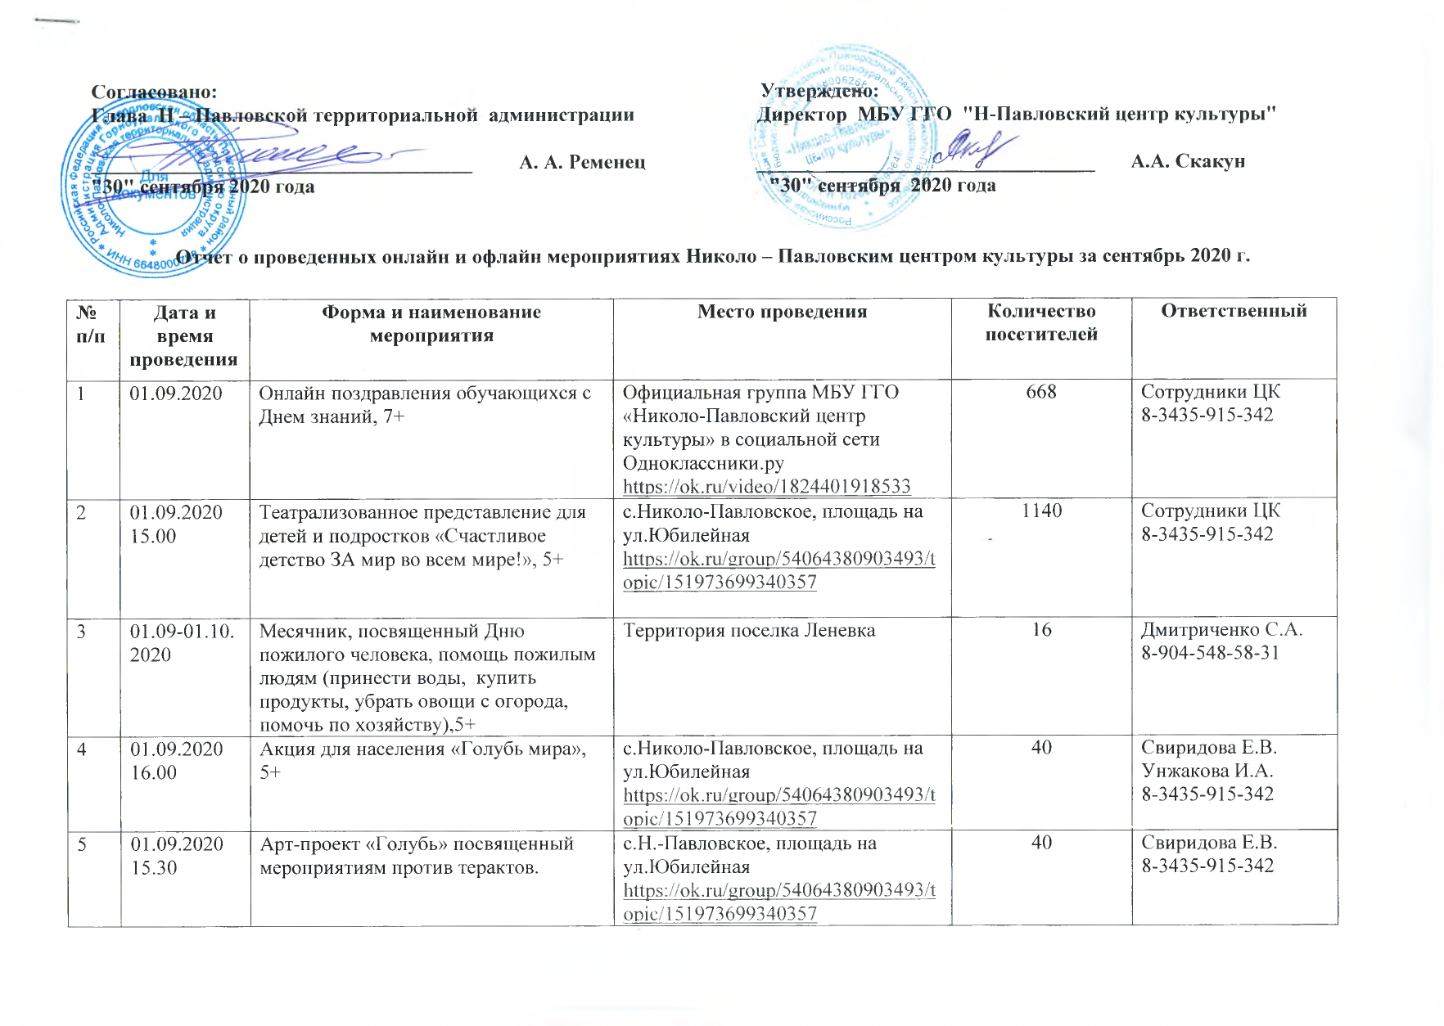
Согласовано: Утверждено:
Глава Николо – Павловской территориальной администрации Директор МБУ ГГО "Н-Павловский центр культуры"
_____________________________________ А. А. Ременец _________________________________ А.А. Скакун
"30" сентября 2020 года "30" сентября 2020 года

Отчет о проведенных онлайн и офлайн мероприятияхНиколо – Павловским центром культуры за сентябрь 2020 г.
№  п/п | Дата и время  проведения | Форма и наименование мероприятия | Место проведения | Предполагаемое  количество  посетителей | Ответственный
1 | 01.09.2020 | Онлайн поздравления обучающихся с Днем знаний, 7+ | Официальная группа МБУ ГГО «Николо-Павловский центр культуры» в социальной сетиОдноклассники.руhttps://ok.ru/video/1824401918533 | 668 | Сотрудники ЦК  8-3435-915-342
2 | 01.09.2020  15.00 | Театрализованное представление для детей и подростков «Счастливое детство ЗА мир во всем мире!», 5+ | с.Н.-Павловское, площадь на ул.Юбилейная  https://ok.ru/group/54064380903493/topic/151973699340357 | 1140 | Сотрудники ЦК  8-3435-915-342
3 | 01.09-01.10. 2020 | Месячник, посвященный Дню пожилого человека, помощь пожилым родственникам (принести воды, купить продукты, убрать овощи с огорода, помочь по хозяйству),5+ | Территория поселка Леневка | 16 | Дмитриченко С.А.  8-904-548-58-31
4 | 01.09.2020  16.00 | Акция для населения «Голубь мира», 5+ | с.Н.-Павловское, площадь на ул.Юбилейная  https://ok.ru/group/54064380903493/topic/151973699340357 | 40 | Свиридова Е.В.  Унжакова И.А.  8-3435-915-342
5 | 01.09.2020  15.30 | Арт-проект «Голубь» посвященный мероприятиям против терактов. | с.Н.-Павловское, площадь на ул.Юбилейная  https://ok.ru/group/54064380903493/topic/151973699340357 | 40 | Свиридова Е.В.  8-3435-915-342
6 | 01.09.2020 | Праздник красок холли для населения, 3+ | с.Николо-Павловское, центральная площадь на ул.Юбилейная | 40 | Сотрудники ЦК  8-3435-915-342
7 | 01.09.2020-15.09.2020 | Онлайн фотоконкурс для людей старшего возраста «От всей души с поклоном и любовью!», посвященного Дню пожилого человека, 55+ | Официальная группа МБУ ГГО «Николо-Павловский центр культуры» в социальной сетиОдноклассники.руhttps://ok.ru/group/54064380903493/topic/151992877271109 | 1895 | Сотрудники ЦК  8-3435-915-342
8 | 03.09.2020 | Видеопрезентация для населения «Дом маленьких ангелов» - в память о жертвах теракта в Беслане, 6+ | Официальная группа МБУ ГГО «Николо-Павловский центр культуры» в социальной сетиОдноклассники.руhttps://ok.ru/group/54064380903493/topic/151978160375877 | 515 | Волос А.Я.  8-3435-915-342
9 | 03.09.2020  10.00 | Акция ко Дню окончания Второй мировой войны «Цветы памяти»,7+ | с.Н.-Павловское,  Берег р.Шайтанка | 10 | Сотрудники ЦК  8-3435-915-342
10 | 03.09.2020  18.00 | Акция ко Дню окончания Второй мировой войны «Цветы памяти»,7+ | Пруд с.Шиловка | 10 | Козырев А.В.  8-3435-915-342
11 | 03.09.2020  09.00 | Субботник на мемориале «Руш», 30+ | с.Николо-Павловское, п.Отрадный, мемориал «Руш» | 8 | Сотрудники ЦК  8-3435-915-342
12 | 04.09.2020 | Открытие после реставрации Мемориала «Руш», 18+ | с.Николо-Павловское, пос.Отрадный, Мемориал «Руш» | 200 | Сотрудники ЦК  8-3435-915-342
13 | 06.09.2020 | Видеопрезентация для населения «Здравствуйте! Салам Алйкум! Гутентаг! – или как говорят разные народы Уала?», 3+ | Официальная группа МБУ ГГО «Николо-Павлвоский центр культуры» в социальной сете Одноклассники.руhttps://ok.ru/group/54064380903493/topic/151992886773829 | 1800 | Волос А.Я.  8-3435-915-342
14 | 06.09.2020 | Гастрономический тур-онлайн для населения «Традиции уральской кухни», 5+ | Интернет-страница Шиловский дом культуры в социальной сети Одноклассники.ру  https://ok.ru/profile/587757637427/statuses/152183217141811 | 466 | Козырев А.В.  8-3435-915-342
15 | 07.09.2020-30.09.2020 | Онлайн фото-выставка для населения в рамках Дня здоровья «В ГГО ГТО без ГМО», 5+ | Официальная группа МБУ ГГО «Николо-Павлвоский центр культуры» в социальной сете Одноклассники.руhttps://ok.ru/group/54064380903493/topic/151993125849157 | 2063 | Сотрудники ЦК  8-3435-915-342
16 | 07.09.2020 | Акция для школьников «Добрые объявления», 7+ | с. Н.-Павловское, Территория села | 50 | Сотрудники ЦК  8-3435-915-342
17 | 09.09.2020  15.30 | Арт-проект для детей «Рябина» по музыке Е.П.Родыгина, 5+ | с.Николо-Павловское, ул.Совхозная, 70, игровая площадка | 40 | Свиридова Е.В.  Унжакова И.А.  8-3435-915-342
18 | 09.09.2020  16.00 | Театральное представление для детей «Настроение – ЛЕТО», 0+ | с.Николо-Павловское, ул.Совхозная, 70, игровая площадка | 50 | Сотрудники ЦК  8-3435-915-342
19 | 09.09.2020  17.00 | Фестиваль красок холли для населения, 0+ | с.Николо-Павловское, ул.Совхозная, 70, игровая площадка | 50 | Сотрудники ЦК  8-3435-915-342
20 | 11.09.2020 | Познавательная информационная онлайн программа для людей серебряного возраста «День граненого стакана-история создания и возникновения самого прочного стакана в мире!», 55+ | Официальная группа МБУ ГГО «Николо-Павловский центр культуры» в социальной сетиОдноклассники.руhttps://ok.ru/group/54064380903493/topic/152008943683653 | 351 | Волос А.Я.  8-3435-915-342
21 | 13.09.2020 | Презентация для ветеранов УВЗ «100 летию танкостроения посвящается…», в рамках празднования Дня танкиста, 55+ | Официальная группа МБУ ГГО «Николо-Павловский центр культуры» в социальной сетиОдноклассники.руhttps://ok.ru/video/1848328194629 | 850 | Свиридова Е.В.  8-3435-915-342
22 | 13.09.2020 | Информационная программа для людей серебряного возраста «Один день из жизни парикмахера или модные прически для пенсионеров», 55+ | Официальная группа МБУ ГГО «Николо-Павловский центр культуры» в социальной сетиОдноклассники.руhttps://ok.ru/sviridovy/album/54075000619077/894102402373 | 2594 | Сотрудники ЦК  8-3435-915-342
23 | 17.09.2020 | Информационно-познавательная онлайн программа в рамках месячника здоровья и Дня пенсионеров «Международный день сока! Его полезные свойства», 50+ | Официальная группа МБУ ГГО «Николо-Павловский центр культуры» в социальной сетиОдноклассники.руhttps://ok.ru/group/54064380903493/topic/152038192859205 | 401 | Волос А.Я.  8-3435-915-342
24 | 18.09.2020 | Онлайн мастер класс для населения «Защитная маска», 18+ | Официальная группа МБУ ГГО «Николо-Павловский центр культуры» в социальной сетиОдноклассники.ру  https://ok.ru/group/54064380903493/topic/152035763701829 | 621 | Свиридова Е.В..  8-3435-915-342
25 | 19.09.2020 | Информационная программа к Международному дню смайлика для населения «С днем рождения, смайлик!», 5+ | Интернет-страница клуб пос.Леневкав социальной сете Одноклассники.ру  https://ok.ru/group/53379577938125/topic/152315459398605 | 202 | Дмитриченко С.А.  8-904-548-58-31
26 | 21.09.2020 | Онлайн мастер-класс для населения по изготовлению открытки для людей серебряного возраста «С нежностью», 7+ | Официальная группа МБУ ГГО «Николо-Павловский центр культуры» в социальной сетиОдноклассники.руhttps://ok.ru/group/54064380903493/topic/152045901793349 | 753 | Свиридова Е.В.  8-3435-915-342
27 | 21.09.2020 | Утренняя зарядка онлайн для населения с театральной студией «Созвездие», 0+ | Официальная группа МБУ ГГО «Николо-Павловский центр культуры» в социальной сетиОдноклассники.руhttps://ok.ru/group/54064380903493/topic/152045054543941 | 615 | Брилев Р.В.  8-3435-915-342
28 | 21.09.2020 | Видео-презентация для населения «Осенины-похороны мухи или как избавиться от надоедливых насекомых», 50+ | Официальная группа МБУ ГГО «Николо-Павловский центр культуры» в социальной сетиОдноклассники.руhttps://ok.ru/group/54064380903493/topic/152060488599621 | 225 | Волос А.Я.  8-3435-915-342
29 | 21.09.2020 | Презентация для детей и подростков в рамках Дня воинской славы России – Куликовская битва, 5+ | Интернет-страница клуб пос.Леневкав социальной сете Одноклассники.ру  https://ok.ru/group/53379577938125/topic/152 315459398605 | 156 | Дмитриченко С.А.  8-904-548-58-31
30 | 21.09.2020 | Онлайн фотовыставка «Природа родного края», 5+ | Интернет-страница клуб пос.Леневкав социальной сети Одноклассники.ру  https://ok.ru/group/53379577938125/topic/152 324557106125 | 81 | Дмитриченко С.А.  8-904-548-58-31
31 | 23.09.2020 | Онлайн селфи-конкурс для детей и молодежи «Чей пузырь круче?!», 7+ | Официальная группа МБУ ГГО «Николо-Павловский центр культуры» в социальной сетиОдноклассники.руhttps://ok.ru/group/54064380903493/topic/152063684724805 | 713 | Сотрудники ЦК  8-3435-915-342
32 | 24.09.2020 | Видео-зарядка для всех возрастов по системе Восточных единоборств, 5+ | Официальная группа МБУ ГГО «Николо-Павловский центр культуры» в социальной сетиОдноклассники.руhttps://ok.ru/group/54064380903493/topic/152056060463173 | 410 | Сотрудники ЦК  8-3435-915-342
33 | 24.09.2020 | Онлайн-час информации для населения «Правила пожарной безопасности», 0+ | Официальная группа МБУ ГГО «Николо-Павловский центр культуры» в социальной сетиОдноклассники.руhttps://ok.ru/group/54064380903493/topic/152055979919429 | 195 | Сотрудники ЦК  8-3435-915-342
34 | 25.09.2020  09.00 | Квест для детей «Осенний переполох», 5+ | МБДОУ д/с№30 комбинированного вида  с.Николо-Павловское, ул.Юбилейная, 1А | 70 | Авдеева Ю.А.  Козырев А.В.  8-3435-915-342
35 | 25.09.2020  11.00 | Театральное представление для детей «Здоровое поколение», в рамках месячника Дня здоровья, 5+ | МБДОУ д/с№20 комбинированного вида  с.Николо-Павловское, ул.Николаева, 1 | 50 | Авдеева Ю.А.  Козырев А.В.  8-3435-915-342
36 | 26.09.2020 | Видео ролик для населения «Дорога и дети» в рамках ОПМ «Подросток», 5+ | Интернет-страница клуб пос.Леневкав социальной сети Одноклассники.ру  https://ok.ru/group/53379577938125/topic/152 347048405965 | 174 | Дмитриченко С.А.  8-904-548-58-31
37 | 26.09.2020 | Изготовление открыток к Дню пожилого человека, 7+ | Пос.Леневка, ул. Центральная, д.20/1  Клуб пос. Леневка | 15 | Дмитриченко С.А.  8-904-548-58-31
38 | 27.09.2020 | Онлайн поздравление работников дошкольных учреждений «С днем Воспитателя», 25+ | Официальная группа МБУ ГГО «Николо-Павловский центр культуры» в социальной сетиОдноклассники.руhttps://ok.ru/group/54064380903493/topic/152071929284677 | 150 | Сотрудники ЦК  8-3435-915-342
39 | 27.09.2020 | Фото выставка работ среди населения, посвященная Всемирному Дню туризма «Природа Свердловской области», 5+ | Интернет-страница клуб пос.Леневка в социальной сете Одноклассники.ру  https://ok.ru/group/53379577938125/topic/152 324336643021 | 113 | Дмитриченко С.А.  8-904-548-58-31
40 | 28.09.2020 | Онлайн мастер-класс для людей серебряного возраста «Авоська», 50+ | Официальная группа МБУ ГГО «Николо-Павловский центр культуры» в социальной сетиОдноклассники.руhttps://ok.ru/group/54064380903493 | 150 | Унжакова И.А.  8-3435-915-342
41 | 29.09.2020 | Онлайн мастер класс для населения, в рамках празднования Всемирного дня сердца «Украшения своими руками», 10+ | Официальная группа МБУ ГГО «Николо-Павловский центр культуры» в социальной сетиОдноклассники.руhttps://ok.ru/group/54064380903493/topic/152076339791941 | 150 | Унжакова И.А.  8-3435-915-342
42 | 29.09.2020  09.00 | Мастер класс для детей «С благодарностью!» ко Дню пожилого человека, 5+ | МБДОУ д/с №30 комбинированного вида  с. Николо – Павловское, ул. Юбилейная, 1А | 23 | Свиридова Е.В.  Унжакова И.А.  8-3435-915-342
43 | 30.09.2020  15.30 | Мастер класс для детей «Подарок бабушке», 5+ | МБДОУ д/с №20 комбинированного вида  с. Николо – Павловское, Пионерский пер, 1 | 22 | Свиридова Е.В.  Унжакова И.А.  8-3435-915-342

